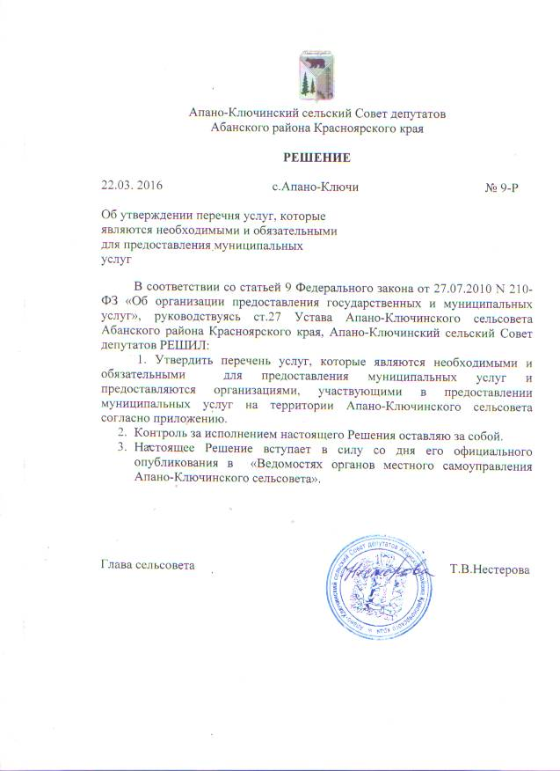

Приложение № 1 к Решению
Апано-Ключинского сельского Совета депутатов
от 22.03. 2016 № 9-Р

ПЕРЕЧЕНЬ
УСЛУГ, КОТОРЫЕ ЯВЛЯЮТСЯ НЕОБХОДИМЫМИ И ОБЯЗАТЕЛЬНЫМИ ДЛЯ ПРЕДОСТАВЛЕНИЯ МУНИЦИПАЛЬНЫХ УСЛУГ АДМИНИСТРАЦИЕЙ АПАНО-КЛЮЧИНСКОГО СЕЛЬСОВЕТА И ПРЕДОСТАВЛЯЮТСЯ ОРГАНИЗАЦИЯМИ,
УЧАСТВУЮЩИМИ В ИХ ПРЕДОСТАВЛЕНИИ

N  п/п | Услуги, являющиеся  необходимыми и  обязательными для  предоставления  муниципальных услуг | Организации,  предоставляющие  необходимые и  обязательные  услуги и  участвующие в  предоставлении  муниципальных  услуг | Оплата услуги  (за счет  средств  заявителя/  безвозмездно) | Наименование  муниципальной  услуги (в соответствии с полномочиями,  установленными  Федеральным  законом N 131-ФЗ  от 06.10.2003 и  Уставом сельсовета),  для оказания которой необходимо предоставление  обязательной и  необходимой услуги | Нормативный правовой акт,  устанавливающий обязательность предоставления заявителем документа для получения услуги
 | 2 | 3 | 4 | 5 | 6
1. | Выдача справки о наличии  заболевания | Абанская районная больница | Бесплатно | «Прием заявлений, документов, а также постановка граждан на учет в качестве нуждающихся в жилых помещениях» | Жилищный кодекс РФ  (ст. 49 ,51);  Закон Красноярского края от  23.05.2006 N18-4751 "О порядке ведения органами местного  самоуправления учета граждан в качестве нуждающихся в  жилых помещениях и  предоставлении жилых помещений по договорам социального найма  в крае";
2. | Подготовка справки  об  инвентаризационной  стоимости  жилого помещения | Юридические или  физические лица,  имеющие право  оказания услуги в  соответствии с действующим законодательством | За счет  средств  заявителя, на  договорной  основе | « Прием заявлений, документов, а также постановка граждан на учет в качестве нуждающихся в жилых помещениях» | Закон РФ от  04.07.1991  N 1541-1 "О  приватизации  жилищного фонда в  Российской  Федерации",
3 | Выдача схемы расположения земельного участка на кадастровом плане территории | Проектные организации | За счет  средств  заявителя | Предоставление в аренду, постоянное (бессрочное) пользование, безвозмездное пользование земельных участков, находящихся в муниципальной собственности, без проведения торгов | Земельный кодекс Российской Федерации; Федеральный закон от 06.10.2003  Федеральный закон от 25.10.2001 г. №137-ФЗ «О введении в действие Земельного кодекса Российской Федерации»; Приказ Минэкономразвития России от 12.01.2015 № 1 «Об утверждении перечня документов, подтверждающих право заявителя на приобретение земельного участка без проведения торгов»  Административный регламент предоставления муниципальной услуги «Предоставление в аренду, постоянное (бессрочное) пользование, безвозмездное пользование земельных участков, находящихся в муниципальной собственности, без проведения торгов»
4 | Проект межевания земельного участка | Проектные организации | За счет  средств  заявителя | Предоставление в аренду, постоянное (бессрочное) пользование, безвозмездное пользование земельных участков, находящихся в муниципальной собственности, без проведения торгов | Земельный кодекс Российской Федерации; Федеральный закон от 06.10.2003  Федеральный закон от 25.10.2001 г. №137-ФЗ «О введении в действие Земельного кодекса Российской Федерации»; Приказ Минэкономразвития России от 12.01.2015 № 1 «Об утверждении перечня документов, подтверждающих право заявителя на приобретение земельного участка без проведения торгов»  Административный регламент предоставления муниципальной услуги «Предоставление в аренду, постоянное (бессрочное) пользование, безвозмездное пользование земельных участков, находящихся в муниципальной собственности, без проведения торгов»

